Znáte-li ΔG^{0’} hydrolýzy ATP a kreatinfosfátu (Kr-P)

ATP + H₂O ADP + P_{i} ΔG^{0’} = - 30,5 kJ.mol⁻¹

Kr-P + H₂O Kr + P_{i} ΔG^{0’} = - 43,1 kJ.mol⁻¹

vypočítejte ΔG^{0’} spřažené reakce

ATP + Kr ADP + Kr-P

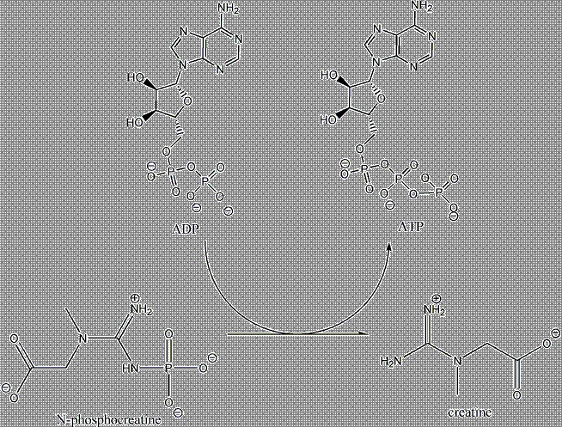

Spřažená reakce v opačném směru

Jaké budou rovnovážné koncentrace (K) reaktantů a produktů za standartních podmínek?

Jaká bude hodnota ΔG’ hydrolýzy ATP při fosforylačním potenciálu 500 ([ATP]/[ADP][P_{i}] = 500)?

Jaký bude poměr Kr-P a Kr ve spřažené reakci, když [ATP]/[ADP][P_{i}] = 500?

